МІНІСТЕРСТВО ОСВІТИ І НАУКИ УКРАЇНИ

НАЦІОНАЛЬНОМУ УНІВЕРСИТЕТІ “ЛЬВІВСЬКА ПОЛІТЕХНІКА”

**Кафедра систем штучного інтелекту**

**Лабораторна робота № 1**

з дисципліни

«Дискретна математика»

**Виконала:**

Студентка групи КН-112

Тимчишин Марта

**Викладач:**

Мельникова Н.І

Львів-2019

**Лабораторна робота № 2**

**Мета роботи:** Ознайомитись на практиці із основними поняттями теорії множин, навчитися будувати діаграми Ейлера-Венна операцій над множинами, використовувати закони алгебри множин, освоїти принцип включень-виключень для двох і трьох множин та комп’ютерне подання множин.

**Варіант 13**

**Завдання 1**

Для даних скінчених множин A = {1,2,3,4,5,6,7}, B = {4, 5, 6, 7, 8, 9,

10}, C = {2,4,6,8,10} та універсаму U= {1,2,3,4,5,6,7,8,9,10} знайти множину, яку задано за допомогою операцій:

а) A $∩$ (B $∪$ C) ; b) ¬(B∆C) ;

B∪C = {2,4,5,6,7,8,9,10} B∆C = {2,5,7,9}

A∩(B∪C) = {2,4,5,6,7} ¬(B∆C) = {1,3,4,6,8,10}

**Завдання 2**

На множинах задачі 1 побудувати булеан множини C\(B\¬C) $∩$ A

Знайти його потужність.

¬C = {1,2,3,5,7,9} ;

B\¬C = {4,6,8,10}

(B\¬C)∩A = {4,6}

C\(B\¬C)∩A = {2,8,10}

β = { $∅$,(2),(8),(10),(2,8),(2,10),(8,10),(2,8,10)}

| β| = 8

**Завдання 3**

Нехай маємо множини: N ‒ множина натуральних чисел, Z ‒множина цілих чисел, Q ‒ множина раціональних чисел, R ‒ множина дійсних чисел; А, В, С ‒ будь-які множини. Перевірити які твердження є вірними (в останній задачі у випадку невірного твердження достатньо навести контрприклад, якщо твердження вірне ‒ навести доведення):

1. $∅ ∈$ {1,2,3} неправильно
2. Z ⊂R правильно
3. Q ∪ Z = Q правильно
4. R \ Z ⊂ R \ N
5. якщо A ⊂ B , то A∩С ⊂ И ∩С правильно

**Завдання 4**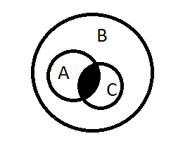

Логічним методом довести тотожність: ¬(A $∪$ B) $∩$ A = $∅$

A = {x| x $∈$ A} ; B = {x| x∈B}

A∪B = {x| x∈A , x∈B}

¬(A∪B) = { x| x $∉$ A, x∉B}

¬(A∪B)∩A = {x| x∉A , x∉B , x $ϵ$ A} = $∅$

**Завдання 5**

Зобразити на діаграмі Ейлера-Венна множину: (B $∪C)∆A\backslash (B∩C)$

B $∪C$

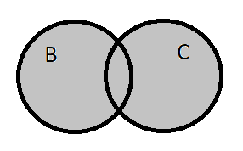

B $∩$ C

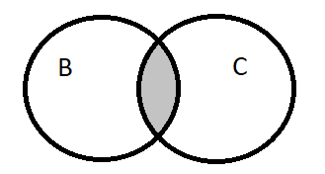

(B∪C)∆A

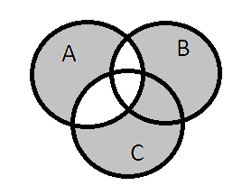

(B∪C)∆A\(B∩C)

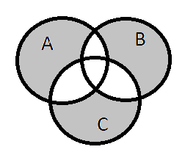

**Завдання 6**

Записати множину за допомогою операцій

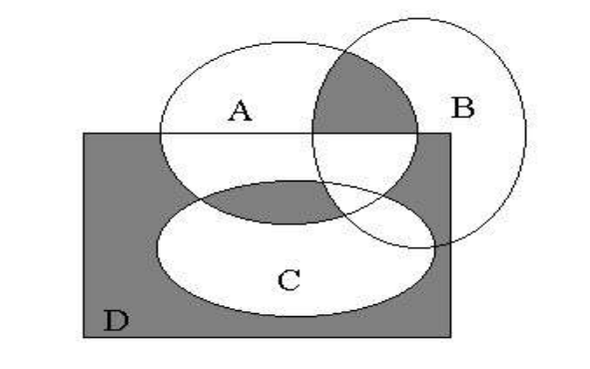

**Завдання 7**

Спростити вигляд множини, яка задана за допомогою операцій, застосовуючи закони алгебри множин (у відповідь множини можуть входити не більше одного разу):

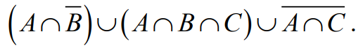

**Завдання 8**

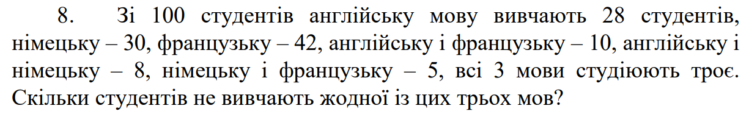

|U|=100 |A $∩$ F|=10

|A|=28 |A $∩$ H|=8

|F|=42 |H $∩$ F|=5

|H|=30 |A $∩$ H $∩$ F|=3

Знають хоча б 1 мову :

| A H F | = | A | +| H | +| F | − | A ∩ H | − | A ∩ F | −| H ∩ F | +| A ∩ H ∩ F |= 28 + 30 + 42 − 8 −5 −5 + 3 = 85 (осіб),

Жодної мови не знають :

| U | −| A H F | = 100 − 85 = 15 (осіб)

**Додаток № 2 до лабораторної роботи № 2**

Ввести з клавіатури множину дійсних чисел. Реалізувати операцію доповнення до цієї множини. Реалізувати програмно побудову булеану цієї множини. Усі результати виконання вивести на екран